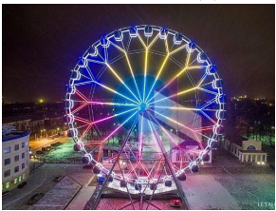ПАРК АТТРАКЦИОНОВ (часть 1-фронтальная работа)

Семья Гуденко – двое родителей и четверо детей пришли в парк аттракционов города Владимира. Все хотят прокатиться на колесе обозрения «Небо 33». Перед посещением парка дети нашли информацию об этом колесе, а также о «Доме с колесом», представили информацию в таблице и поделились ею с родителями.

Таблица

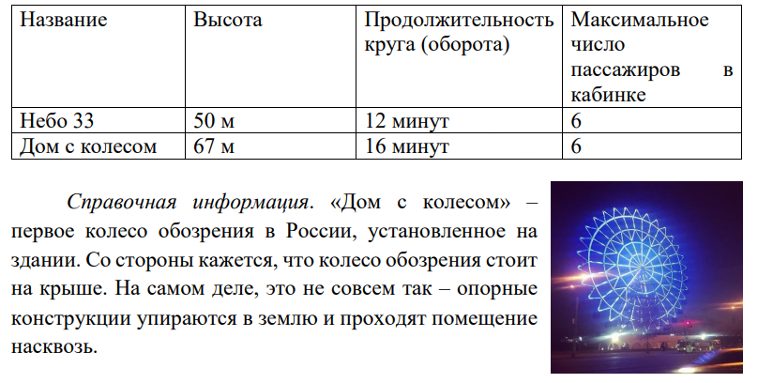

Вопрос 1. На основе данных текста и таблицы выберите верные утверждения. Отметьте все верные варианты ответа.

**1**. «Небо 33» более чем на 20 м ниже «Дома с колесом».

**2**. Пассажиры самой нижней кабинки оказываются в самой верхней точке колеса

«Небо 33» примерно через 6 минут после начала его вращения.

**3**.Чтобы семья Гуденко прокатилась на колесе обозрения, одной кабинки недостаточно.

**4**. Для размещения группы из 25 школьников потребуется не менее 5 кабинок.

Ответ:

Вопрос 2. Вадим посмотрел на таблицу и сказал: «Наше колесо за час сделает 5 кругов». Лена с ним не согласилась и сказала: «Наше колесо за это время сделает только 4 круга». Кто прав: Вадим или Лена?

1. Вадим

2. Лена

Ответ:

Объясните свой ответ______________________________________________

_________________________________________________________________

Вопрос 3. Семья Гуденко – двое родителей и дети Вадим (13 лет), близнецы Лена и Инна (11лет), Петя (6 лет) – на каникулах решили посетить парк аттракционов в городе Владимир. Первым аттракционом, на котором они решили прокатиться это Колесо обозрения «Небо 33». Около аттракциона они прочитали о стоимости билетов и правилах посещения аттракциона. Колесо обозрения «Небо 33» Цена одного билета: для взрослого – 260 рублей, для детей от 3 до 10 лет – 150 рублей, дети до трёх лет на аттракцион не допускаются. Дети до 12 лет посещают аттракцион только вместе со взрослыми. Сколько рублей придется заплатить семье Гуденко за одно посещение Колеса обозрения?

Отметьте числовое выражение, отвечающее на этот вопрос.

1. 260 х 2 + 150 х 4

2. (260 + 150) х 5

3. 260 х 3 + 150 х 3

4. 260 х 5 + 150 4

Ответ:

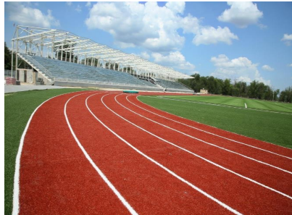ШКОЛЬНЫЕ СОРЕВНОВАНИЯ (часть 2- работа в парах +консультация педагога)

Ежегодно в школе № 21 проводится осенний кросс. В нём принимают участие учащиеся с первого по шестой классы включительно. В соревнованиях от каждого класса участвуют 10 мальчиков и столько же девочек.

Вопрос 1.

В школе № 21 в каждой параллели по три класса. Сколько всего школьников участвуют в кроссе?

Запишите ответ в виде числа__________

Вопрос 2. Старт кроссу даётся ровно в 10:30. Ниже в таблице 1указано время старта команд мальчиков и девочек первого, второго, третьего и четвёртого классов.

Таблица1

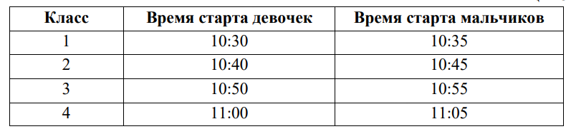

Девочки и мальчики остальных классов стартуют в таком же порядке. В какое время стартуют девочки пятого класса и мальчики шестого класса?

Ответы впишите в таблицу 2

Таблица 2

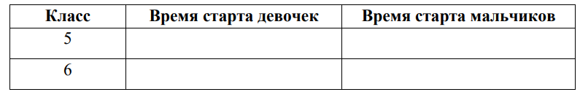

Ответ:

Вопрос 3. В финале кросса для учащихся 5-6 классов приняли участие 9 мальчиков. Раньше Ивана к финишу прибежало в три раза меньше спортсменов, чем после него. Какое место занял Иван?

Запишите ответ в виде числа ___________

Объясните свой ответ.

Решение ___________________________________________________

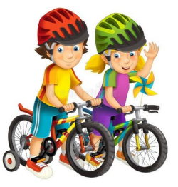

ГОНКИ НА ВЕЛОСИПЕДАХ (часть 3- индивидуальная работа)

Влад и Илья – братья. Влад катается на скоростном, Илья – на обычном велосипеде. Проводя время на природе, общаясь с друзьями они устраивают гонки и учатся управлять велосипедом в совершенстве.

Вопрос 1.

Влад и Илья выехали одновременно навстречу друг другу с разных концов парковой дорожки длиной 800 м. Скорость Влада – 50 м/мин, а Ильи – 150 м/мин. Какое расстояние будет между ними через 2 минуты?

*Составьте инструкцию для решения задачи и выберите правильное решение.*

1. 800 – 150 * 2 + 50 * 2

2. 800 + (150 + 50) * 2

3. 800 – 150 +50 * 2

4. 800 – (150 + 50) * 2

Ответ:

Вопрос 2.

Влад любит выигрывать, проводя гонки между друзьями, поэтому он тренируется больше всех. Расположите скорости Влада, Ильи и их друга Фёдора в порядке убывания отметив цифрами, где 1 – это максимальная скорости, а 3 – это минимальная.

*Что нужно сделать, чтобы ответить на этот вопрос задачи.*

(_ _) Илья – 70 м/мин

(_ _) Влад – 6 км/ч

(_ _) Фёдор – 3 км/ч

Ответ:

Вопрос 3.

Влад с Фёдором решили устроить гонки на велосипедах. Влад победил, но позвонила мама и ему пришлось ехать домой. Влад ехал 9 минут от своего дома до дома друга со скоростью 6 км/ч. Если на обратном пути он уменьшит скорость вдвое, за какое время он доедет от дома друга до своего, двигаясь по той же дороге?

*Для ответа на вопрос составьте план решения.*

Запишите свой ответ в виде числа:____________

Объясните свой ответ: